Software para entrar no computador remotamente via NAT: NoIP

NAT de portas --> Voce consegue mapear algum serviço numa porta
O NAT de portas é uma técnica utilizada em roteadores e firewalls para permitir que várias máquinas em uma rede privada compartilhem um único endereço IP público para acessar a Internet.
Ele funciona mapeando as conexões de saída da rede privada para portas únicas no endereço IP público. Isso permite que vários dispositivos na rede interna compartilhem o mesmo endereço IP externo, já que cada conexão é identificada por uma porta exclusiva.
NAT de IP --> Voce consegue mapear todos os serviços da maquina
Com o NAT de IP, todas as solicitações de saída da rede interna são traduzidas para o endereço IP público, de modo que parece que todas as solicitações estão vindo de um único dispositivo (o endereço IP público).
Ao contrário do NAT de portas, o NAT de IP não mapeia serviços específicos em portas, ele mapeia todo o tráfego de uma máquina interna para o endereço IP público.

- NAT 2 (Moderado):
  - NAT 2 é uma configuração de NAT moderada. Em consoles de jogos, isso geralmente significa que a conexão à Internet está funcionando bem, mas pode haver algumas restrições na conectividade com outros jogadores.
- NAT 3 (Restrito):
  - NAT 3 é uma configuração de NAT restrita. Isso indica que há restrições mais significativas na conectividade online.
  - NAT 3 geralmente indica problemas na configuração de rede que podem precisar ser resolvidos.

Endereço de broadcast limitado:
O único endereço no bloco 255.255.255.255/32 é denominado endereço de broadcast limitado. Ele é usado sempre que um roteador ou uma estação cliente precisa enviar um datagrama para todos os dispositivos em uma rede.
Os roteadores da rede, no entanto, bloqueiam os pacotes que têm esse endereço como destino, de modo que o pacote não saia da rede.

Endereço de loopback:
O bloco 127.0.0.0/8 é denominado endereço de loopback. Um pacote cujo endereço de destino pertence a esse bloco jamais deixa a interface de rede da estação, ou seja, ele permanece na estação. Qualquer endereço do bloco pode ser usado para testar algum programa sendo executado na máquina.
Por exemplo, pode-se escrever um programa-cliente e um programa- -servidor de modo que o endereço do servidor seja fixado como um dos endereços deste bloco. Antes de executar estes programas em computadores diferentes, podemos testá-los usando a mesma estação para verificar se eles funcionam.

Endereços privados:
Existem quatro blocos designados como endereços privados: 10.0.0.0/8, 172.16.0.0/12, 192.168.0.0/16 e 169.254.0.0/16.

Endereços de multicast:
O bloco 224.0.0.0/4 é reservado para endereços de multicast.
Um endereço multicast é um tipo de endereço de rede usado para enviar dados de um remetente para vários destinatários simultaneamente. É como se você pudesse enviar uma mensagem para um grupo específico de pessoas em vez de uma única pessoa.

Atividade 8 – Endereçamento IPv4

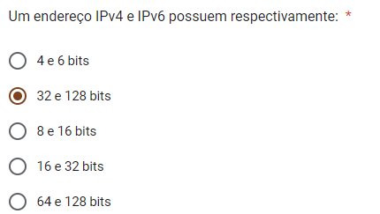
Endereço IPv4: 32 bits
Endereço IPv6: 128 bits

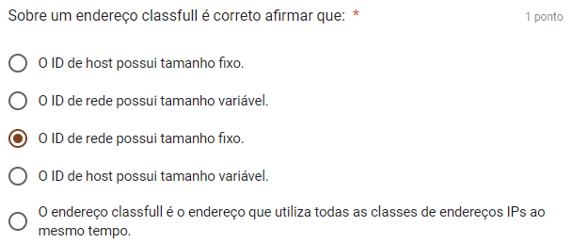

Um endereço classful é um conceito que se refere ao sistema de divisão de endereços IP em classes: A, B e C. No sistema classfull, o tamanho dos IDs de rede e dos IDs de host é fixo para cada classe.
Nesse sistema, o tamanho do ID de rede e do ID de host é determinado pela classe do endereço IP:
- Classe A: O ID de rede tem 8 bits, e o ID de host tem 24 bits.
- Classe B: O ID de rede tem 16 bits, e o ID de host tem 16 bits.
- Classe C: O ID de rede tem 24 bits, e o ID de host tem 8 bits.
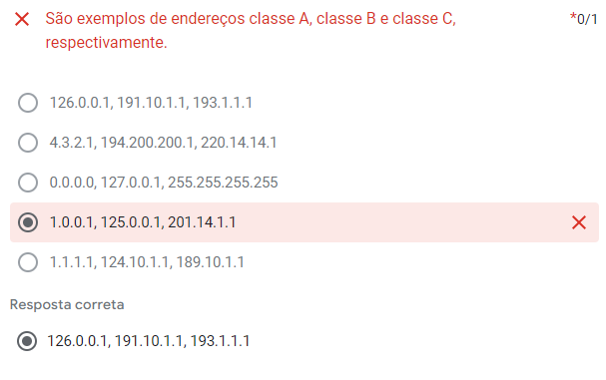
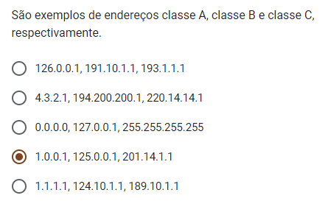

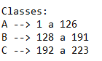

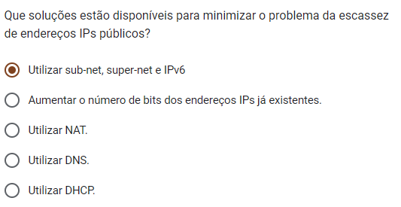

Utilizar sub-redes (sub-net) e super-redes (super-net): Essa abordagem envolve dividir ou agrupar blocos de endereços IP para melhor aproveitamento, permitindo que um único bloco de endereços IP seja compartilhado entre várias redes ou organizações. Isso ajuda a otimizar o uso dos endereços IP disponíveis.
Super-net Consiste em ter várias sub-redes e linka-la a uma rede só, alterando a máscara de rede de destino como /24.
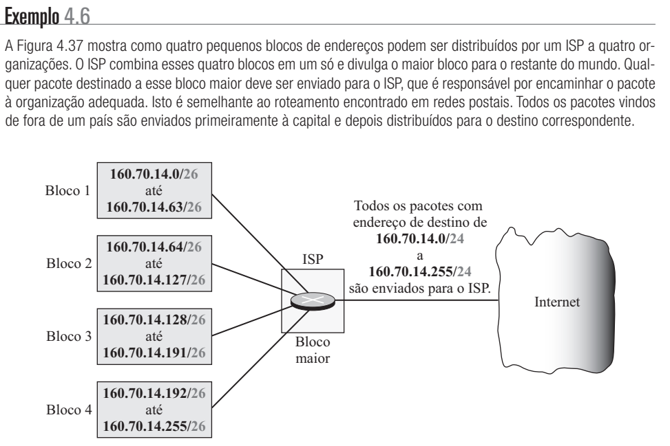

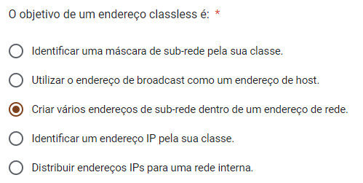

Endereço classless (também conhecido como endereço CIDR - Classless Inter-Domain Routing).
Um endereço classless permite uma divisão mais flexível de blocos de endereços IP. Isso significa que você pode criar sub-redes com tamanhos variados dentro de um bloco de endereços IP, tornando-o uma abordagem muito mais eficiente para a alocação de endereços IP, especialmente quando se lida com a escassez de endereços IPv4.
Essa abordagem flexível é alcançada por meio da notação CIDR, que permite especificar a máscara de sub-rede em termos de prefixo de rede (por exemplo, /24 para uma máscara de 24 bits).
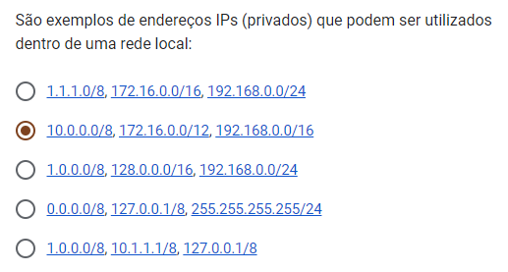

Os endereços IP privados que podem ser utilizados dentro de uma rede local são os seguintes:
- 10.0.0.0/8
- 172.16.0.0/12
- 192.168.0.0/16

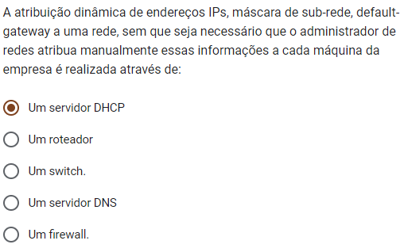

O servidor DHCP é responsável por atribuir automaticamente essas configurações de rede a dispositivos quando eles se conectam à rede, tornando o processo de configuração de endereços IP em uma rede muito mais eficiente e escalável.

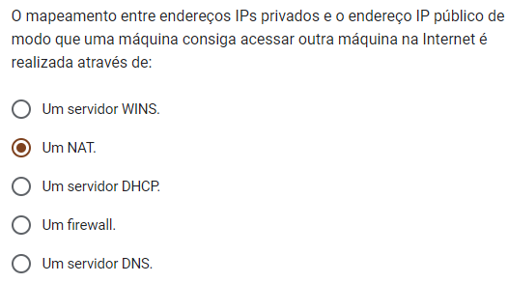

Um NAT (Network Address Translation).
O NAT é uma técnica que permite que várias máquinas em uma rede local compartilhem um único endereço IP público para se comunicar com a Internet.
Ele mapeia os endereços IP privados das máquinas internas para o endereço IP público do roteador ou firewall que está conectado à Internet.
Isso permite que várias máquinas compartilhem a mesma conexão de Internet e, ao mesmo tempo, oculta os endereços IP privados da rede interna da Internet, aumentando a segurança e a eficiência do uso de endereços IP públicos.

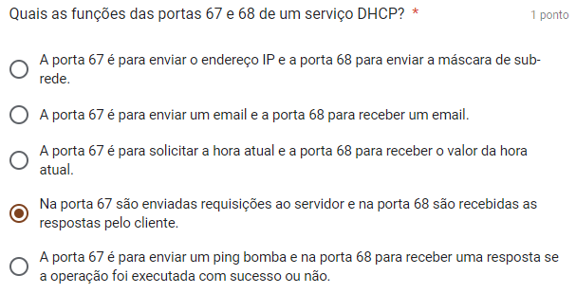

Todas as portas abaixo de 1024 são padrões na internet.

Essas portas são usadas para a comunicação entre um cliente DHCP (por exemplo, um computador ou dispositivo que está solicitando um endereço IP) e um servidor DHCP (que atribui endereços IP e outras configurações de rede aos clientes).
O cliente envia uma solicitação DHCP para o servidor na porta 67, e o servidor responde na porta 68. Essa comunicação é fundamental para a atribuição dinâmica de endereços IP e outras configurações de rede em uma rede local.

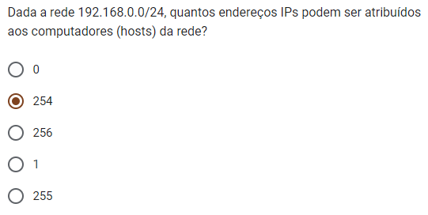

Os dois endereços subtraídos são o endereço de rede (192.168.0.0) e o endereço de broadcast (192.168.0.255), que não são atribuídos a dispositivos individuais.

